**補足資料**

　本プログラムは、下記のWikipedia

https://ja.wikipedia.org/wiki/サイクロイド

を参考に作ってあります。特に外サイクロイドと内サイクロイドの描画図形は固定円の半径と移動円の半径の比を、ここでの例に合わせて作ってあるので、こちらも参照してみてください。

animation1.pyの実験では、直線を円が滑らないで１回転した時、円の中心も円周の長さと同じ2πr移動していることが理解できればいいと思います。（そうなるのは円の中心が常に円の接線の接点の垂直方向にあるからです。）この考え方は、animation2.pyやanimation3.pyの様な曲がった曲線を移動する場合も常に成り立っていて、移動円が自身の軸の周りに滑らかに１回転した時、移動円の中心は必ず2πrだけ移動しています。従って円の様な曲線の場合も、移動円の中心が移動した距離を2πr（自身の円周）で割ることで自身の軸の周りに何回転したかが分かることになります。

外/内サイクロイドで、「移動円が固定円の周りを１周した時に、自身の軸の周りに何回転するか？」は下記の公式から導くことができます。

外サイクロイド

n = 2π(R + r)/(2πr) = R/r + 1 (1)

内サイクロイド

n = c/(2πr) = R/r − 1 (2)

ここで、

n : 移動円の自身の軸の周りの回転数

R : 固定円の半径

r : 移動円の半径

これは、上に書いた考え方を基に、「移動円の中心が移動した距離」が（１）の場合が、2π(R + r)で、（２）の場合が2π(R − r)になっていると言う事です。（次の図で、2π(R + r)がブルーの破線に相当し、2π(R − r)がレッドの破線に相当しています。）

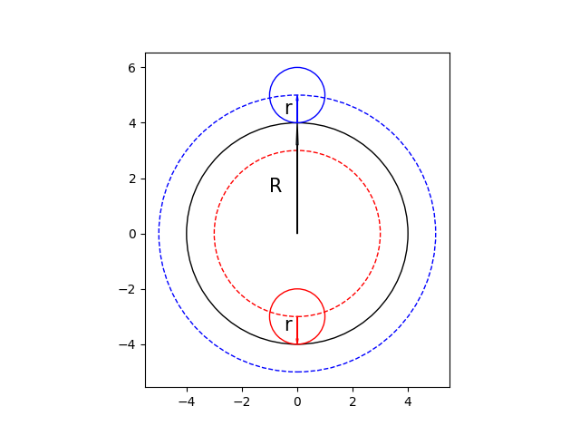

（１）と（２）の公式の正しさは、幾何学で厳密に証明することができます。（補足資料（２）、（３）にその証明方法を書いてありますが、内容は高１以上のレベルになります。）実験で確認する方法として、animation2.pyとanimation3.pyのプログラムを動かしてみて、アニメーションが終わった時に表示されているn（回転数）とR/r（比）をプロットしてみると、測定点がそれぞれ（１）及び（２）の直線上に乗っていることからも確認できます。ここで、R＝１で、rはGUIのラジオボタンで選択したRmの値になります。それらを実際にプロットしてみたのが次の２つの図（epicycloidとhypocycloid）になります。

（注）epicycloid（外サイクロイド）のRm=2とRm=3の時は、固定円の周りをそれぞれ２周、３周しているので、それぞれの回転数である３回と４回をそれらの数で割って、固定点１周当たりの回転数に換算して表示してあります。

Rm = 2の時、R/r = 1/2 = 0.5、n = 3/2 = 1.5

Rm = 3の時、R/r = 1/3 = 0.33、n = 4/3 = 1.33

下図の外サイクロイド（epicycloid）は、animation3.pyでシュミレーションした結果をプロットしたものに、n = R/r + 1 の直線を引いたものです。

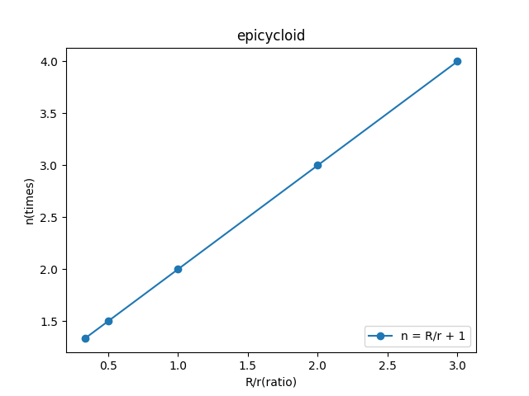

下図の内サイクロイド（hypocycloid）は、animation2.pyでシュミレーションした結果をプロットしたものに、n = R/r − 1 の直線を引いたものです。

